**МКОУ « Александровская основная общеобразовательная школа»**

**« Применение компьютерных технологий на уроках математики»**

**(МО учителей математики Заокского района Тульской области»)**

**Подготовила учитель математики и информатики**

**Рожкова Елена Ивановна**

**7 .11.2014**

**Выступление на МО учителей математики Заокского района Тульской области Рожковой Е.И.**

Предмет математики в курсе основного общего образования является довольно сложным, и, разумеется, задача каждого учителя состоит в наиболее полном освоении учениками основ этого предмета. Перед учителем встаёт вопрос о выборе средств и методов обучения с ***целью обеспечения максимальной эффективности обучения математике.***

Компьютерные технологии – это новые дополнительные источники информации, новые виды наглядных пособий – яркие и красочные, новый способ обработки информации, новые формы проверки знаний учащихся. Необходимо использовать технологии так, чтобы они могли решать образовательные, воспитательные, развивающие задачи обучения математике.

Использование  компьютерных технологий  позволяет  в определённой степени добиваться выполнения следующих задач:

* использование наглядного материала для динамичного объяснения новой темы, введения новых понятий (благодаря настройкам изображений, анимации, и др.);
* повысить мотивацию обучения (в связи с развитием информатизации);

использование на уроках разнообразных форм и методов работы, с целью повышения эффективности урока;

* вовлечение учащихся в творческую самостоятельную деятельность – научную, художественную, социальную.

На уроках с помощью мультимедийного проектора эффективно объяснение материала в виде лекции. Компьютер позволяет учителю расширить возможности обычной лекции, демонстрировать учащимся красочные чертежи и проводить построения «в реальном времени», для пояснения использовать звук и анимацию, быстрые ссылки на ранее изученный материал.

Применение презентаций, созданных самостоятельно средствами Microsoft Power Point или удачно переработанных из сети Интернет под контингент учащихся своей школы, позволяет:

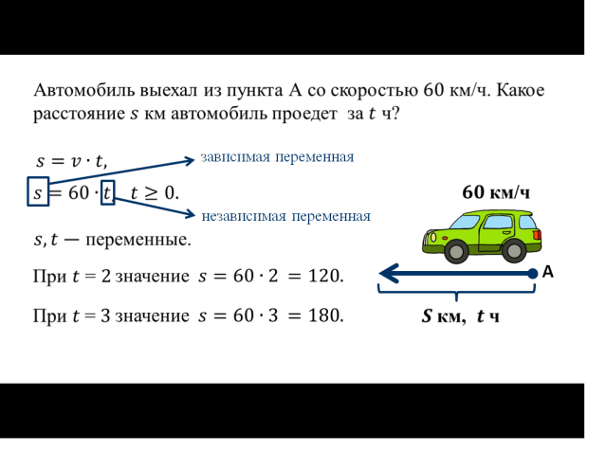​ •продемонстрировать ученикам аккуратные, четкие образцы оформления решений;

​ •продемонстрировать абсолютно абстрактные понятия и объекты;

​ •достичь оптимального темпа работы ученика;

​ • повысить уровень наглядности в ходе обучения;

​ •изучить большее количество материала;

​ •показать ученикам красоту геометрических чертежей;

​ •повысить познавательный интерес;

​ •внести элементы занимательности, оживить учебный процесс;

​ •ввести уровневую дифференциацию обучения;

​ •подтолкнуть учеников использовать домашний ПК для изучения математики;

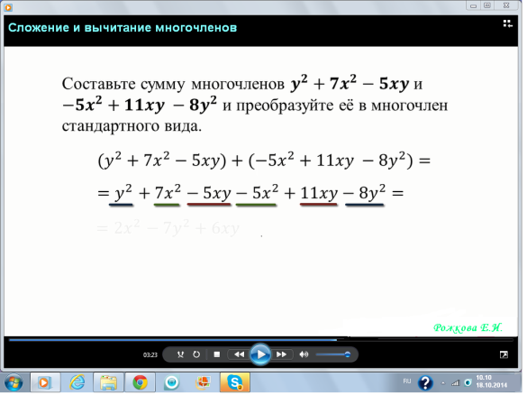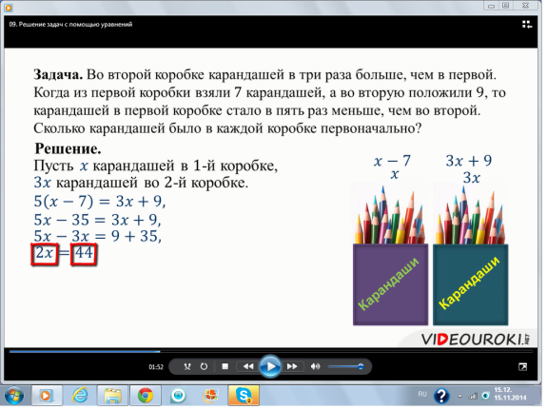 Я часто использую видеоуроки, различные его компоненты на своих уроках. Успешно применяю их для объяснения нового материала, повторения и закрепления, проверки знаний и т.д. Видеоуроки идеальны как при групповой, так и для индивидуальной работы. Они излагают материал доступным и понятным языком, поэтому подойдут практически для детей с разным уровнем подготовки. Видеоуроки помогают детям, которые заболели и пропустили тему. Я их даю на дом, чтобы ребёнок посмотрел и смог самостоятельно освоить пропущенный материал. Ученики значительно лучше запоминают информацию, которую видят с экрана монитора (проектора), чем со страниц учебника. А дополнительное озвучение и комментарии учителя способствуют ещё лучшему освоению материала.

На уроках алгебры в 7 классе использую диск «Дидактический и раздаточный материал», в котором собрана база дифференцированных заданий по алгебре. С помощью материалов, представленных на диске, можно формировать разноуровневые карточки. Также на диске предложен пакет проверочных работ по предмету. Ещё я использую на уроках электронные учебники, которые помогают сократить время и быстро найти необходимый материал.

Информационные технологии используются мною и во внеклассной работе по предмету: разрабатываются презентации, видеофильмы к внеклассным мероприятиям.

Исходя из вышесказанного можно сформулировать ожидаемые результаты обучения при использовании компьютера на уроках математики:

​ •развитие межпредметных связей математики и информатики;

​ •формирование компьютерной грамотности;

​ •развитие самостоятельной работы учащихся на уроке;

​ •формирование информационной культуры, творческого стиля деятельности учащихся;

​ •подготовка учащихся к использованию информационных технологий и других информационных структур в образовании;

​ •реализация индивидуального, личностно-ориентированного подхода.

Эффективность урока во многом зависит от безопасности и оптимальности режимов применения технических средств обучения. Поэтому нужно помнить о длительности работы с техническими средствами.

Соединение информационных технологий и инновационных педагогических методик способно повысить эффективность и качество образовательных программ, усилить адаптивность системы образования к уровням и особенностям развития обучающихся, что является одним из основных принципов государственной политики в области образования.

**Список используемой литературы.**

1. Шадриков В.Д. Подготовка учителя математики: инновационные подходы. – М., 2002.
2. <http://pedsovet.org/mtree>/ Информационные технологии в преподавании математики.
3. [http://matica.nm.ru/methodical4.html/ [электронный](http://matica.nm.ru/methodical4.html/%20%20%5bэлектронный) ресурс]
4. http://www.websib.ru / Информационные технологии
5. http //festival.1 september.ru- фестиваль педагогических идей(уроки учителей математики)
6. http // mschool.kubsu.ru – «Библиотека электронных учебных пособий»
7. Л. И. Горохова. Уроки математики с применением информационных технологий. 5–10 классы. М.: Издательство «Глобус», 2009.
8. Иоффе А. Н. Активная методика — залог успеха. СПБ. Гражданское образование. 2000.
9. Фестиваль педагогических идей «Открытый урок». Сборник тезисов. М.: ИД «Первое сентября»; ООО «Чистые пруды», 2009.